НАЦІОНАЛЬНИЙ ТЕХНІЧНИЙ УНІВЕРСИТЕТ УКРАЇНИ

«КИЇВСЬКИЙ ПОЛІТЕХНІЧНИЙ ІНСТИТУТ ІМЕНІ ІГОРЯ СІКОРСЬКОГО»

Факультет прикладної математики

Кафедра прикладної математики

Звіт

з лабораторної роботи №3

з дисципліни Розподілені і хмарні обчислення на тему:

«OpenMP. Обчислення визначеного інтегралу»

|  |  |  |  |
| --- | --- | --- | --- |
| Виконав: | | Керівник: | |
| студентка групи КМ-81  Верзун П.В. | | Ст.викладач  Ліскін В. О. | |
|  |  | |  |

Київ — 2021

ЗМІСТ

ВСТУП 3

I ПОСТАНОВКА ЗАДАЧІ 4

II РЕЗУЛЬТАТ РОБОТИ ПРОГРАМИ 5

ВИСНОВОК 6

# ВСТУП

OpenMP (Open Multi-Processing) — це набір директив компілятора, бібліотечних процедур та змінних середовища, які призначені для програмування багатопоточних застосунків на багатопроцесорних системах із спільною пам'яттю на мовах C, C++ та Fortran.

Переваги OpenMP:

• За рахунок ідеї «інкрементального розпаралелювання» OpenMP ідеально підходить для розробників, що прагнуть швидко розпаралелювати свої обчислювальні програми з великими паралельними циклами. Розробник не створює нову паралельну програму, а просто послідовно додає в текст програми OpenMP-директиви.

• При цьому, OpenMP — досить гнучкий механізм, що надає розробникові великі можливості контролю над поведінкою паралельної програми.

• Передбачається, що OpenMP-програма на однопроцесорній платформі може бути використана як послідовна програма, тобто немає необхідності підтримувати послідовну та паралельну версії. Директиви OpenMP просто ігноруються послідовним компілятором, а для виклику процедур OpenMP можуть бути підставлені заглушки (stubs), текст яких приведений в специфікаціях.

• Однією з переваг OpenMP розробники вважають підтримку так званих «orphan» (відірваних) директив, тобто директиви синхронізації і розподілу роботи можуть не входити безпосередньо в лексичний контекст паралельної області.

# I ПОСТАНОВКА ЗАДАЧІ

* Завдання 1

Розпаралелити процес обчислення визначеного інтегралу, використовуючи редукцію.

* Завдання 2

Обчислити значення визначеного інтеграла відповідно до варіанту. Реалізацію програми виконувати таким чином:

1. Створити клас “Функція” (з єдиним методом “обчислити”) для реалізації підінтегральної функції.
2. Створити клас “Обчислювач інтегралів”, який може працювати у багатопотоковому режимі і має метод “обчислити” з параметрами: a, b - кінці інтервалу, n - кількість кроків та f - підінтегральна функція.
3. Для цих класів розробити модульні тести і виконати тестування.
4. Створити віконну програму, яка буде дозволяти вводити кількість інтервалів розбиття відрізку інтегрування і кількість потоків виконання.
5. Як результати роботи програми вивести обчислене значення інтегралу і час, який знадобився для її виконання.
6. Виконати обчислення декілька разів для різних (від 1 до 20 кількостей потоків виконання) при малій (менше 103) та великій (більше 106) кількості інтервалів розбиття відрізка.
7. Зробити висновки.

* Варіант 2. Інтеграл $\int_{1}^{4}{{\left(t+1\right)}/{\sqrt{2t}}}dt$. Метод трапецій.

# II РЕЗУЛЬТАТ РОБОТИ ПРОГРАМИ

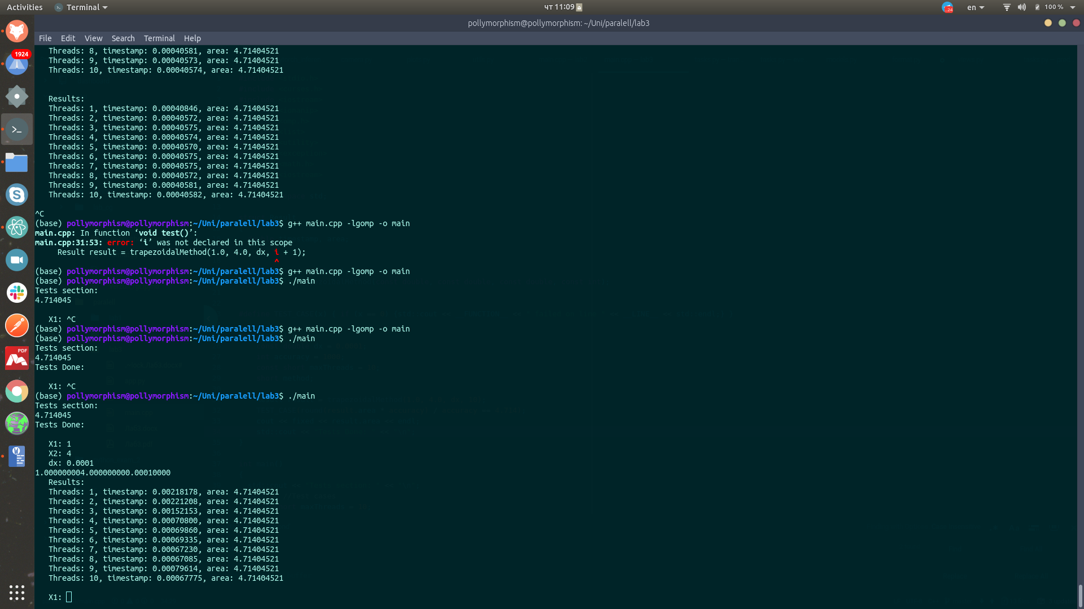

# ВИСНОВОК

Після виконання програми можемо зробити висновок, що чим більша кількість кроків, тим більша точність, а більша кількість потоків забезпечує вищу швидкість.